Лабораторне заняття №1

Вступ до анатомії. Будова клітини. Види тканин. Сполучна тканина

Мета заняття: сформувати уявлення про основні принципи організації тіла людини та засвоїти анатомічну термінологію. З’ясувати загальну будову клітини. Отримати уявлення про будову організму людини, як сукупність клітинних елементів, об’єднаних поняттям „тканини”. Набути уявлення про роль сполучної тканини як важливої формоутворюючої та структурної тканини в організмі людини.

Необхідне обладнання та матеріали:
Скелет людини, муляжі, таблиці, схеми, атласи.

Перелік питань для проведення поточного контролю підготовленості студентів до виконання лабораторної роботи

- Предмет і завдання анатомії, зв’язок анатомії з медико-біологічними науками, принципи організації тіла людини, анатомічна термінологія.
- Властивості клітин – морфологічні та фізіологічні.
- Будова основних органел клітини, їх функції.
- Поняття про основні та допоміжні органели клітини.
- Включення клітин. Їх роль у життєдіяльності клітини.
- Поняття «тканина», види тканин. Загальна характеристика сполучної тканини.
- Власне сполучна тканина:
а) пухка сполучна тканина;
б) компактна сполучна тканина.
- Скелетна тканина:
а) хрящова сполучна тканина, її види, розташування;
б) кісткова сполучна тканина - її види, розташування.
- Жирова тканина, будова, роль.
- Кровотворна тканина – лімфоїдна та мієлоїдна. Будова, роль.

Короткі теоретичні відомості

Клітина - це структурно-функціональна одиниця живого організму, яка є хімічною системою, обмеженою мембраною, що саморегулюється, самооновлюється, здатною до обміну з навколишнім середовищем і підтримання сталості внутрішнього середовища.
Клітина складається з наступних органел:
- Ядро, оточене оболонкою. У свою чергу, можна визначити ядерця, нитки хроматину, нуклеоплазму чи ядерний сік.
- Плазматична мембрана.
- Цитоплазма.
- Мітохондрії.
- Апарат Гольджі.
- Лізосоми.
- Рибосоми.
- Пероксисоми.
- Ендоплазматичний ретикулум.
Мікротрубочки, мікрофіламенти і проміжні філаменти.

Тканина - група фізично об'єднаних клітин і міжклітинних речовин, об’єднаних єдиним походженням, будовою та функцією.
Різні тканини об’єднуються в більші функціональні одиниці, іменовані органами. Органи входять до складу ще більших функціональних одиниць, що називаються системами.
В організмі людини є чотири види тканини: епітеліальна (покривна), сполучна, м’язова та нервова.
Сполучна тканина – це головна опорна тканина організму. Вона утворює скелет (кістки і хрящі), з’єднує поміж собою інші тканини, огортає різні органи, відокремлюючи їх один від одного для того, щоб кожен із них не заважав функціонувати іншому, а також оточує кровоносні судини і нерви. Сполучна тканина – це середовище, через яке здійснюється внутрішній обмін речовин, так як кров складає єдину систему живлення організму.
Залежно від переважання тих чи інших морфологічних і функціональних особливостей сполучна тканина є:
1) власне сполучна тканина, яка поділяється на пухку і щільну, а щільна – на білу колагенову і жовту еластичну;
2) скелетна тканина – хрящ (гіаліновий, білий волокнистий, жовтий еластичний) та кісткова тканина (компактна або щільна, губчаста, мембранна);
3) дентин;
4) гематопоетична або кровотворна (мієлоїдна – кров і лімфоїдна – лімфа);
5) жирова тканина.

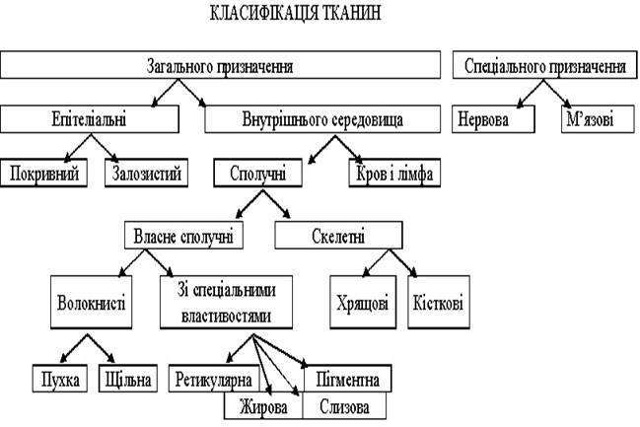
До складу будь-якої сполучної тканини входять:
- клітини, що розвиваються з мезенхіми, яка розвивається із мезодерми зародка;
- проміжна речовина: волокна декількох типів, що являють собою живі продукти клітин; рідкий чи напіврідкий аморфний матрикс, до складу якого входить гіалуронова кислота, хондроітин, хондроітинсульфат і кератинсульфат.
Проміжна речовина представлена волокнами трьох типів:
- колагенові волокна – тривкі до розриву при розтязі, але не гнучкі; вони розташовані паралельними пучками різної товщини;
- еластичні волокна – дуже пружні, легко розтягуються, проте менш міцні, ніж колагенові волокна. Ці волокна тонкі і розгалужені;
- ретикулярні волокна – тонкі, короткі волокна, утворюють густу сітку. Вони оточують кровоносні судини і м’язові волокна;
- основна аморфна речовина (матрикс) – це тонкі пластинки, між якими проходять волокна.

Хід роботи:

- Розкрити основні принципи організації тіла людини.
- Ознайомитися з будовою і функцією окремих органел клітини.
- Розглянути основні типи тканин, їх функції.
- Порівняти будову та розташування різних видів сполучної тканини в організмі людини.
- Порівняти роль остео-, фібро-, хондробластів; остео-, фібро-, хондроцитів;остео-, фібро-, хондрокластів.

У зошитах зробити такі записи:

- Замалювати будову клітини.
- Описати функції органел клітини та клітинних включень, заповнивши таблицю.
Органели | Функції

- Визначити вид тканин внутрішнього середовища (сполучної тканини).
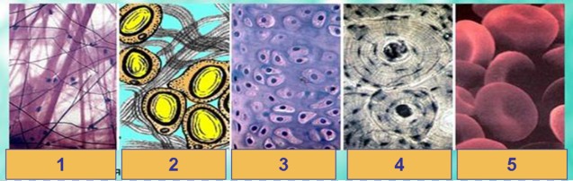
- –
- –
- –
- –
- –

- Описати функції остео-, фібро-, хондробластів; остео-, фібро-, хондроцитів; остео-, фібро-, хондрокластів.
- Визначити та дописати терміни.
1. Наука, що вивчає форму і будову організму, органів і тканин людини у зв‘язку з їхніми функціями у процесі філогенезу та онтогенезу_____________________
2. Сукупність наук про живі істоти, їхню будову, процеси життєдіяльності, взаємозв’язки між собою та умовами навколишнього середовища, закономірності розповсюдження по земній кулі, походження, історичний розвиток, різноманітність ___________________
3. Стан відносної сталості внутрішнього середовища організму за певних умов довкілля та змін в організмі_______________________.
4. Тканина, що складається з клітин, які щільно прилягають одна до одної і вкривають тіло ззовні, вистилають порожнини тіла та внутрішніх органів, а також утворюють більшість залоз ____________________
- Основна структурна і функціональна одиниця всіх живих організмів, елементарна біологічна система____________________
- Комплекс, що складається із системи плоских замкнених мішечків-цистерн, великих вакуоль і дрібних міхурців, обмежених мембранами, і забезпечує зберігання, пакування і транспорт речовин, синтезованих на мембранах ендоплазматичної сітки або ним самим____________________________________
- Одномембранні органели клітини з високим вмістом ферментів, здатних розщеплювати органічні речовини, бактерії, відпрацьовані елементи клітинних структур____________
- Органели клітин рослинних і тваринних організмів у вигляді округлих тілець, паличок, ниток, що забезпечують вироблення, нагромадження і розподіл енергії в клітині_____________________
- Немембранні органели клітин рослин і тварин, що містять РНК і здійснюють біосинтез білка_______________________________.
- Система клітин та міжклітинної речовини, об’єднаних спільною функцією, будовою та походженням_________________________.
- Наука про клітину__________________________________________.
- Внутрішнє середовище клітини, яке являє собою неоднорідну колоїдну речовину з розміщеними в ній ядром і органелами_______________________.
- Складова частина живої клітини, яка зберігає спадкову інформацію, передає її дочірнім клітинам під час поділу і керує життєвими процесами______________

